## “学业经验分享会”它来了！【预告】

学业经验分享，作为软件学院一直以来的优良的传统项目，通过优秀的学姐学长们给予学弟学妹一些学业学习上的协助，分享学习经验，帮扶困难科目，带领大家少走弯路，冲破重重迷雾！

经过统计，这一次，我们给大一同学们带来了“最受欢迎”的三个科目——工科数学分析（下）、大学物理（上）、和C++，它们分别会由三位优秀的主讲人进行详细讲解！

你是否，还在对工数掏心掏肺，却仍是一颗真心付诸东流？

你是否，面对着大物这个新面孔，不知从何下手？

你是否，还在为了C++而抓耳挠腮？

不用质疑！这次分享会，正是为你量身打造的！

**主讲人及主讲科目介绍**

1. 魏源成（主讲工数）

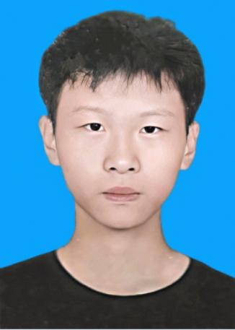

**个人介绍：**

大家好，我是魏源成，来自22软工三班。我将带来一些经验让大家学会如何在数学不好的前提下考好数学。

**相关成绩：**

GPA:3.93；必修课中与数学相关课程（包括：工科数学分析、概率论、线性代数、离散数学等）均分93.8；

**分享内容：**

工科数学分析学习技巧以及大一下学习方法讨论

1. 刘瀚（主讲大物）

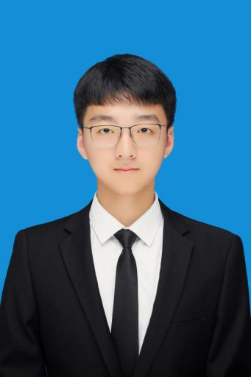

**个人介绍：**

刘瀚，22级软件一班

**曾获荣誉：**

国家奖学金，优秀共青团员等荣誉

**分享内容：**

分享一些自己对大学物理学习的经验，以及对于大学一些学科的理解

1. 贾钰杰（主讲C++）

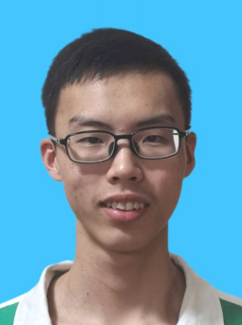

**个人介绍：**

贾钰杰

**获奖情况：**

获得澳门校友会奖学金

**相关成绩：**

C++上（95），C++下（98）

**学习建议：**

自主学习，寻找适合自己的学习方法和资源，培养独立思考和解决问题的能力。勇于尝试，不要害怕失败和报错

**活动信息**

**活动群聊：**

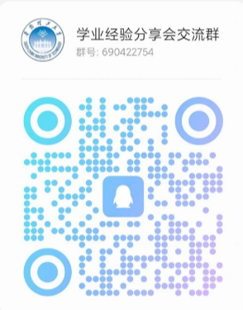

**时间：3月30号（本周六）下午14:30**

**地点：A4-405**

**参加即可获得0.5分德育分讲座票~**

**我们期待与你见面~**